
低功耗刷卡计费灌溉主机
使用说明书
JXZJ-Z8
Ver1.0

- 产品简介
  - 产品概述
JXZJ-Z8刷卡灌溉计费主机是我司在之前的JXZJ-Z7基础上重新设计的一款刷卡计费主机，此次更新去除了触摸控制屏，节约成本，整体设备分为刷卡计费灌溉主机消费机与刷卡计费灌溉主机充值机。操作使用方便，只需将卡放入刷卡槽即可开始工作，适合用于大型工程的灌溉需求。
  - 产品特点
操作简便，只需刷卡即可工作
小巧方便，不占用空间
充值机，消费机分开设计，方便管理
  - 产品应用
我司农业主机和传感器广泛使用于农业大棚、农田、水产以及畜牧的行业，如图所示：
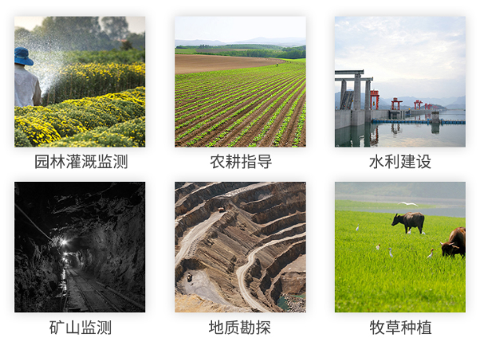
- 产品参数
2.1 技术指标
参数名称 | 参数内容
供电电压 | 12-24V
产品功耗 | ＜30w
读卡方式 | RFID读卡
供电方式 | 市电供电
计量方式 | 水电双计量
2.2 产品外观
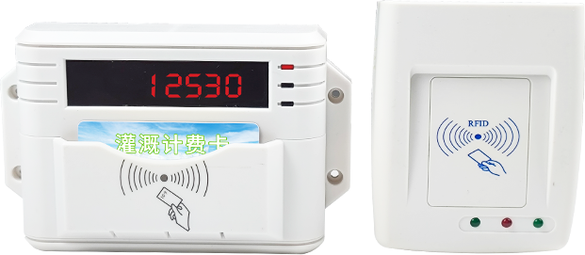
图2.1 产品外观图（左为刷卡消费机，右为刷卡充值机）
2.3 产品尺寸
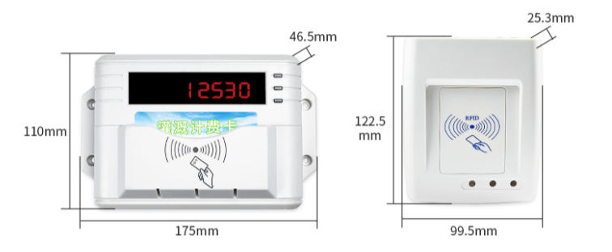
图2.2 产品尺寸图（左为刷卡消费机，右为刷卡充值机）
- 充值机使用
本产品是由刷卡计费灌溉主机消费机与刷卡计费灌溉主机充值机组成，下面将分开介绍详细操作
3.1 充值机上位机连接
在使用充值机前，请先确保您手上有我司的专用充值上位机。且需要您的电脑环境安装.net2.0与Access Engine
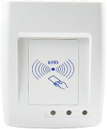
电源灯
状态灯
操作指示灯
读卡区域
图3.1 充值机外观介绍
连接设备，电源灯长亮，将卡放置在读卡区域，通过上位机进行操作，每次读写操作时，操作指示灯都会闪烁一下
通过USB线连接串口与设备，串口查询如下图所示
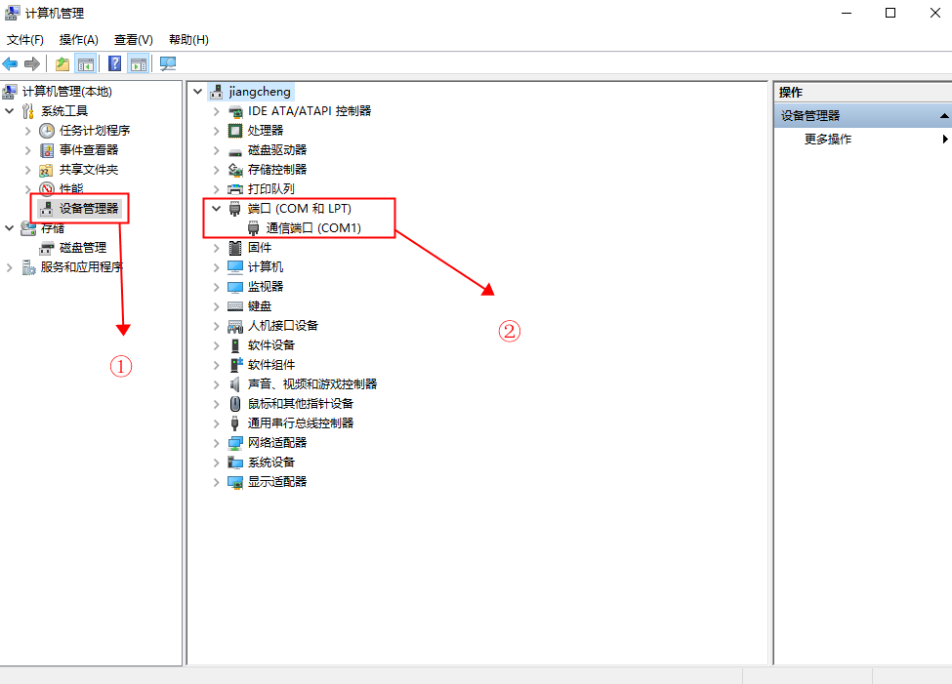
图3.2 串口查询示意图
打开上位机，出现登录界面，输入用户名与密码
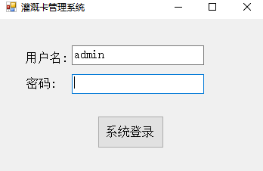
图3.3 上位机登录界面
进入上位机页面
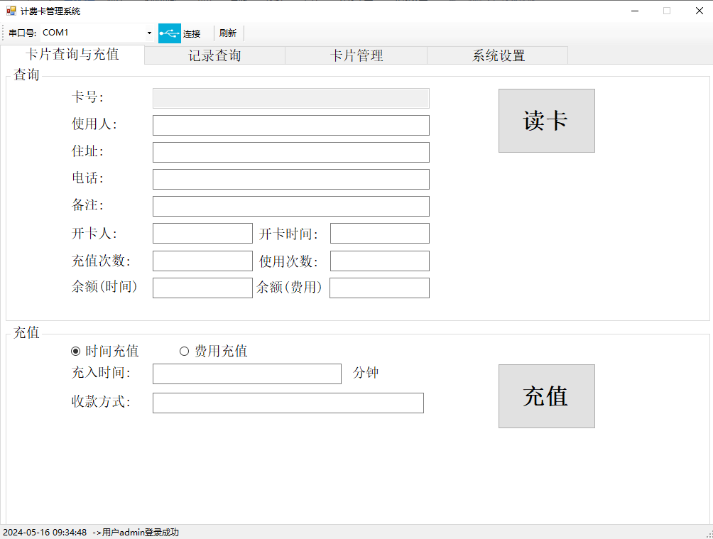
图3.4 上位机主界面
3.2 充值机上位机界面介绍
卡片查询与充值
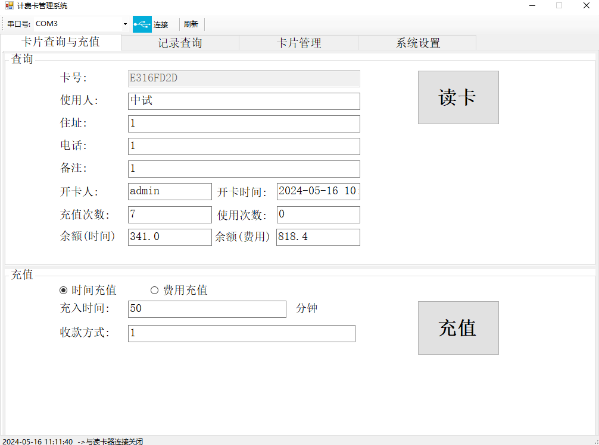
图3.5 上位机卡片查询与充值界面
将卡片放置在读卡区域，点击读卡按键，即可查询卡的基本信息，主要包括卡号，使用人，住址，电话，开卡时间，充值次数，使用次数，时间余额跟费用余额
下方为充值区域，可以选择时间充值或费用充值，时间与费用的换算可在后续系统设置中调整费率，输入充值时间或金额，填写收款方式，按下充值键，即可往卡内冲入，冲入金额为累加，时间单位为分钟，金额单位为元
记录查询
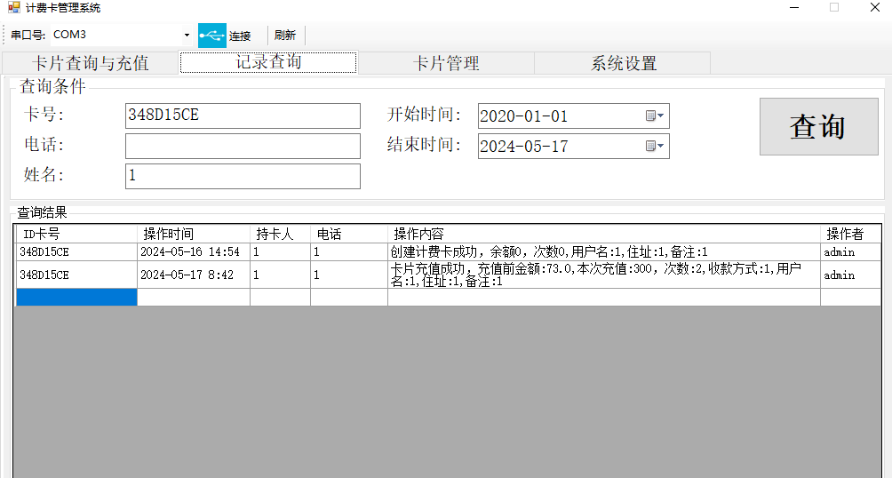
图3.6 上位机记录查询界面
在记录查询界面，可以直接将卡片放置于充值机上按下查询键进行查询，也可以通过输入卡号/电话/姓名来定向查询卡的充值情况
可以在此界面查询某个时间段内的卡片充值情况
卡片管理
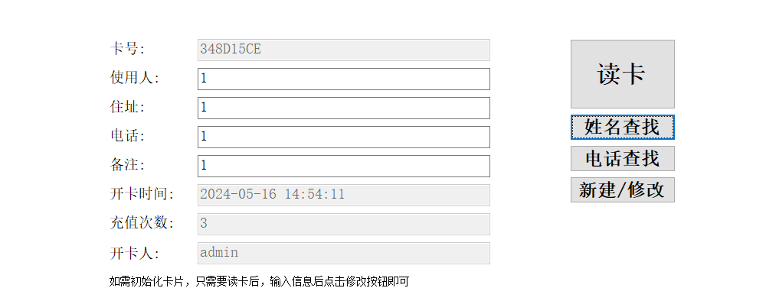
图3.7 上位机卡片管理界面
在卡片管理界面，将卡片放置在读卡区域，点击读卡，即可读取卡片内基本信息，也可以通过输入使用人姓名或者电话号码，来进行定向查找，但本系统无联网设置，所以卡片信息都储存在数据库内，查询卡内信息时需要注意
若所刷的卡为空白卡或者是经过初始化的卡片，在读卡后可通过，新建/修改按钮，来改变卡内的使用人、住址、电话、备注等信息
系统设置
系统信息标签页
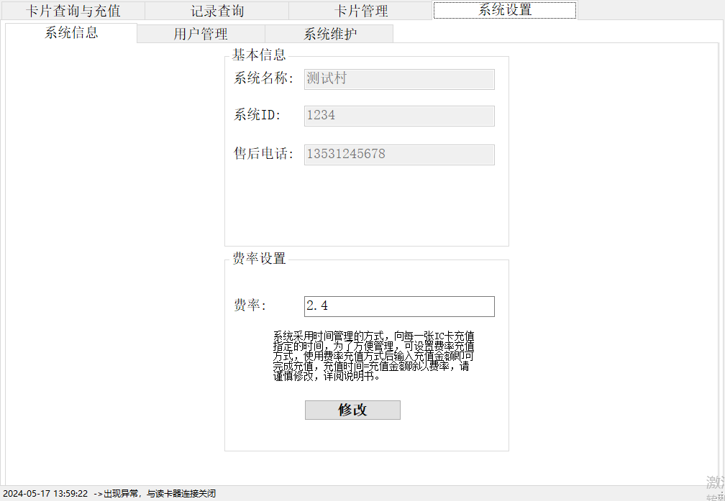
图3.8 上位机系统信息界面
在此页面下，可以查看系统的基本信息和费率的设置。
本产品需要卡内的系统ID与消费机的ID相匹配，方可使用。与之配套的是卡片分为三类：普通消费卡、管理员查询卡、管理员修改卡。其中，普通消费卡就是平时最常用的卡片，通过充值写入余额，即可刷卡使用。管理员查询卡则没有消费功能，是专门用来查询消费机的ID的卡片。管理员修改卡也没有消费功能，是专门用来修改消费机ID的卡片。
费率设置是充值时金额与时间的转化系数，充值时间=充值金额/费率。消费机运行的基本单位为时间，消费机上显示的余额也为时间。因此，对于费率的设置，需要谨慎设置，不可随意更改。
用户管理
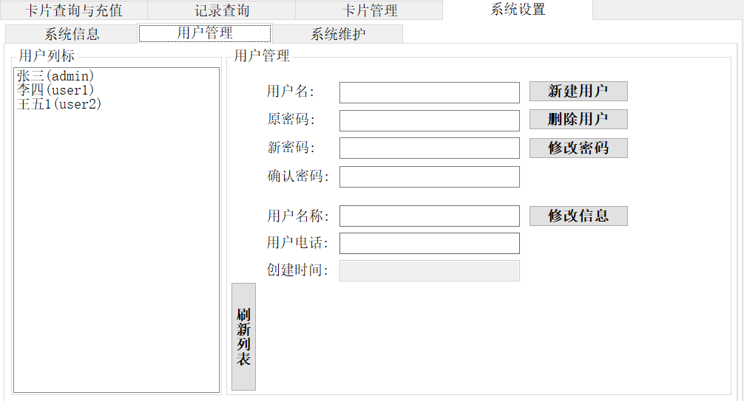
图3.9 上位机用户管理界面
此页面为用户信息设置界面，即登录时需要输入的用户名跟密码，可以进行新建用户，删除用户，修改密码，修改用户信息等操作，双击左侧的用户名，即可查看用户信息。
- 消费机使用
电源灯
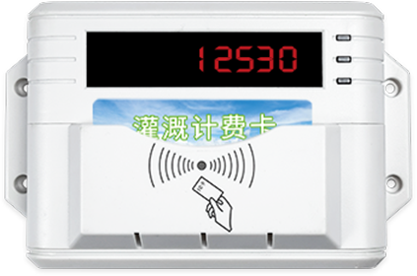
继电器灯
状态灯
刷卡区域
显示区域
图4.1 消费机外观介绍
连接电源，电源灯长亮，将消费卡放入刷卡区域。状态灯长亮3秒后，显示区域显示卡内余额，此时，将卡取走，继电器灯长亮，继电器打开开始工作。若要中止工作进程，将工作中的卡片放置到刷卡区域，等状态灯闪烁继电器关闭后，拿走消费卡，显示区域显示为0
将管理员修改卡放入刷卡区域，状态灯长亮，等待3秒后取走，将管理员查询卡放入刷卡区域，状态灯长亮，显示区域显示此消费机目前的系统ID
- 使用注意事项
妥善保管好消费卡，系统原因，卡片一旦丢失，无法补办
正确操作使用设备，请勿将仪器安装在高热、高湿、高磁的场景中
使用消费机时，请注意观察消费机的状态灯，当消费机状态灯处于熄灭状态时，请勿取走消费卡，可能会导致消费卡信息丢失
充值机使用请严格参照说明书，避免因不必要的操作导致的数据丢失
消费卡只能在相同系统ID的机器上工作
妥善使用消费卡，请勿折弯，损坏消费卡
请勿短时间内频繁多次的去处放入消费卡，避免消费卡或消费机损坏
充值机使用时需要注意费率设置
充值机上位机只能查询充值记录，无法查询卡内消费记录

